**DIAGRAMAS SPRINT 02**

**01 -** Diagrama de Classes:

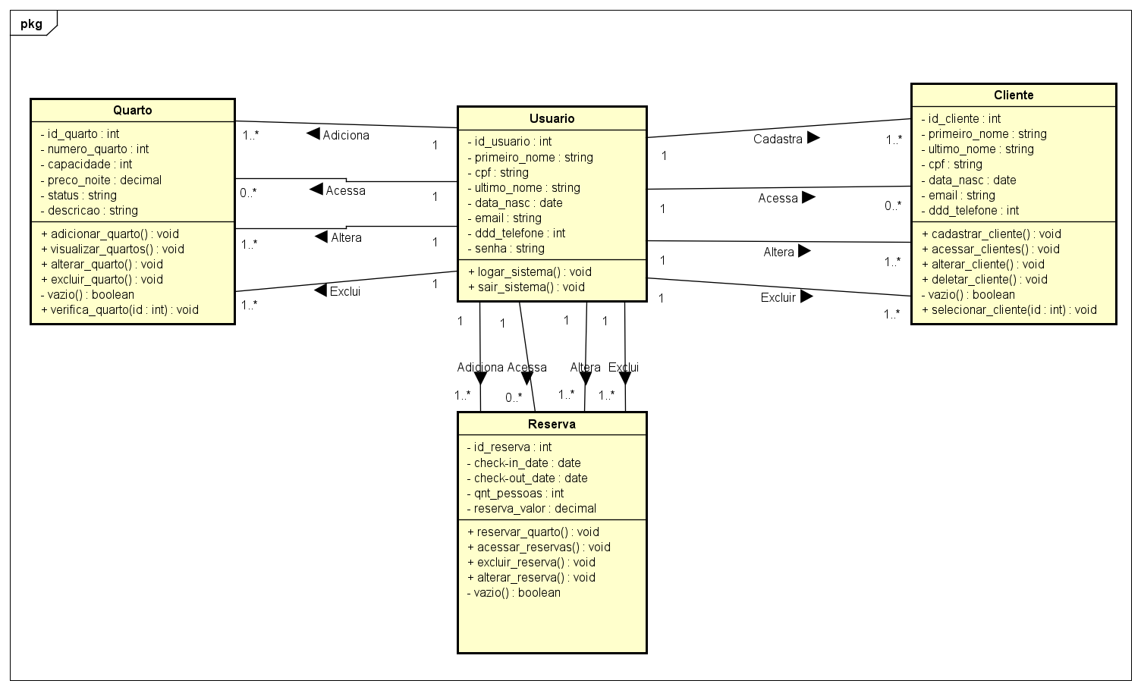**02 -** Diagrama de Pacotes simples:

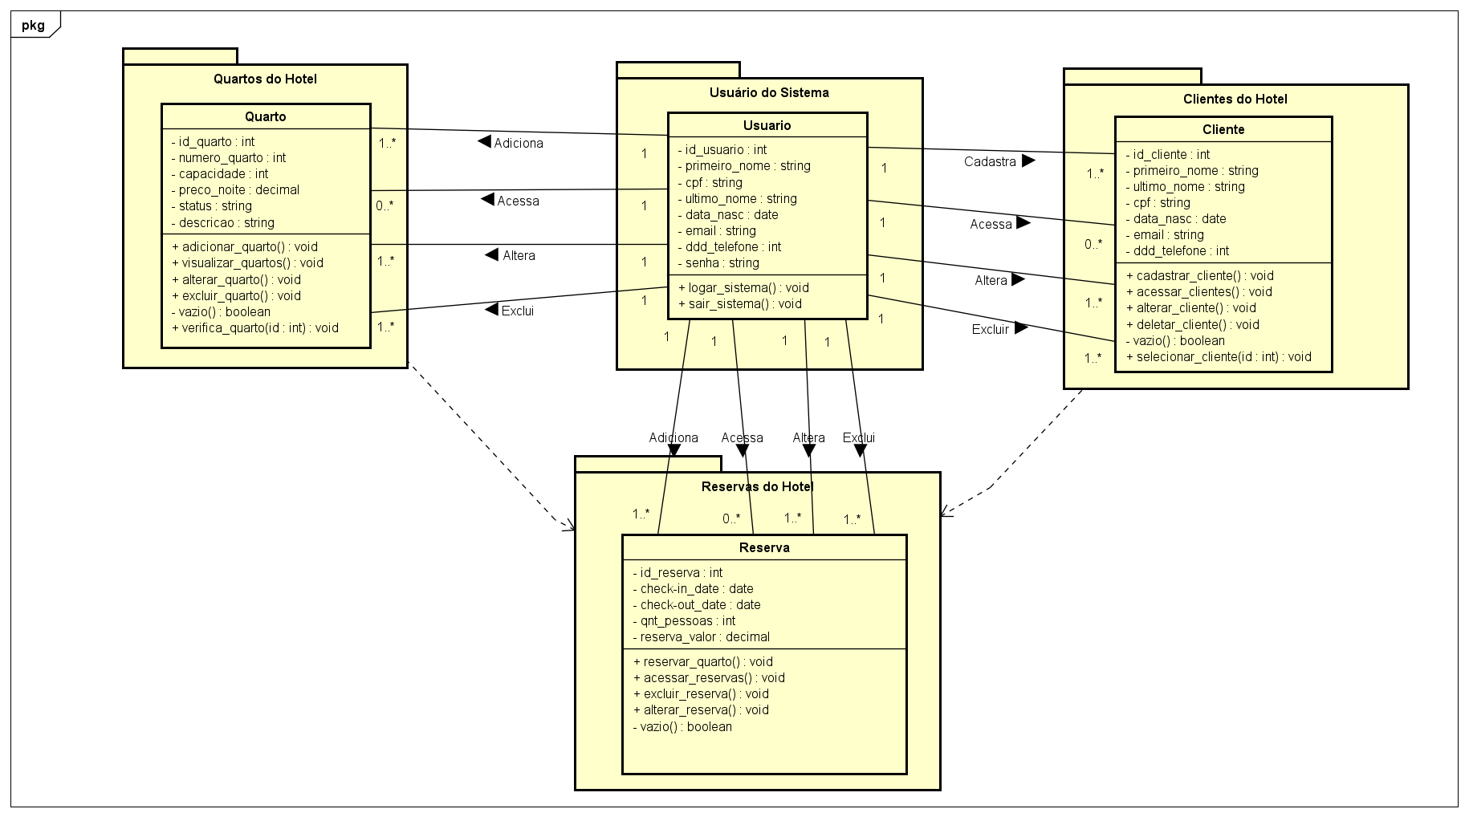

**03 -** Diagrama de sequência:

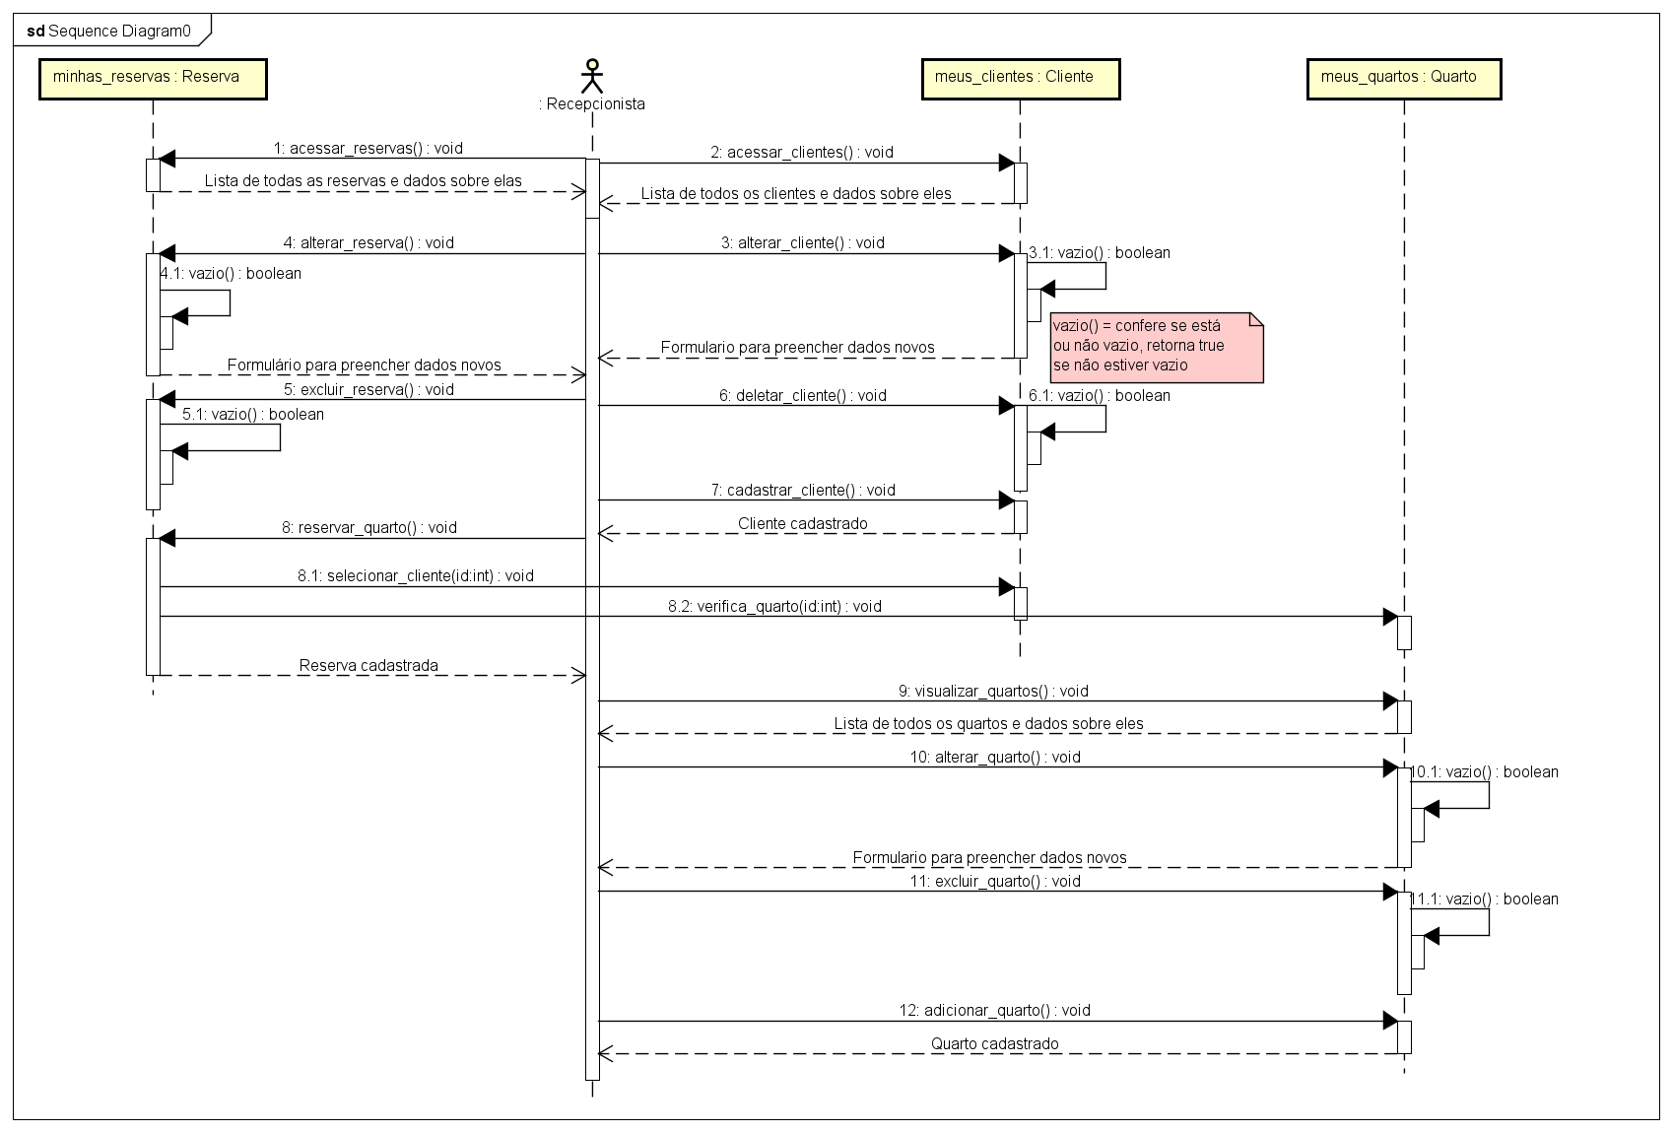

**04 -** Diagrama de implantação:

